- Назва документа |  |  | Технічне завдання
- Компанія групи |  |  | ТОВ «ЮНІВЕРСАЛ ЛОДЖИСТІК»
- Філія/підрозділ компанії |  |  | Адміністративно-складський комплекс за адресою: 08320, Київська область, Бориспільський район, с. Велика Олександрівка, вул. Київський Шлях, 121-А (далі – Об’єкт)
- Вид робіт (далі - Роботи):
Нанесення дорожньої розмітки
- Дата початку виконання Робіт, відповідно до проектного плану: |  | З моменту отримання передплати |  | - Дата закінчення виконання Робіт, відповідно до проектного плану: |  | Протягом 10 робочих днів з моменту отримання передплати (за умови надання можливостей виконувати роботи зі сторони Замовника)
- Перелік дозвільної документації, що повинна бути надана підрядником / виконавцем:
Ліцензія. При виконанні робіт підвищеної небезпеки відповідні дозвільні документи на підприємство та навчання і атестацію персоналу.
- Необхідність в проведенні попереднього аудиту підрядника/виконавця: |  |  |  |  |  | Не застосовується
- Особа, відповідальна за проведення технічного нагляду зі сторони Замовника: |  |  |  |  |  | Карастоянов С.Г.
- Необхідність у розробці / внесені змін в проектну документацію для проведення Робіт: |  |  |  |  |  | Не застосовується
- Наявність, в необхідній кількості, проектної документації, достатньої для проведення Робіт: |  |  |  |  |  | Не застосовується
  - Назва проектної документації, достатньої для проведення Робіт:Не застосовується
- Наявність, в необхідній кількості, проектної документації, в яку необхідно вносити зміни для проведення Робіт: |  |  |  |  |  | Не застосовується
  - Назва проектної документації, в яку необхідно вносити зміни для проведення Робіт:
- Опис Робіт, які необхідно виконати, згідно даного Технічного завдання:
Нанести дорожню розмітку згідно наданого проектного рішення
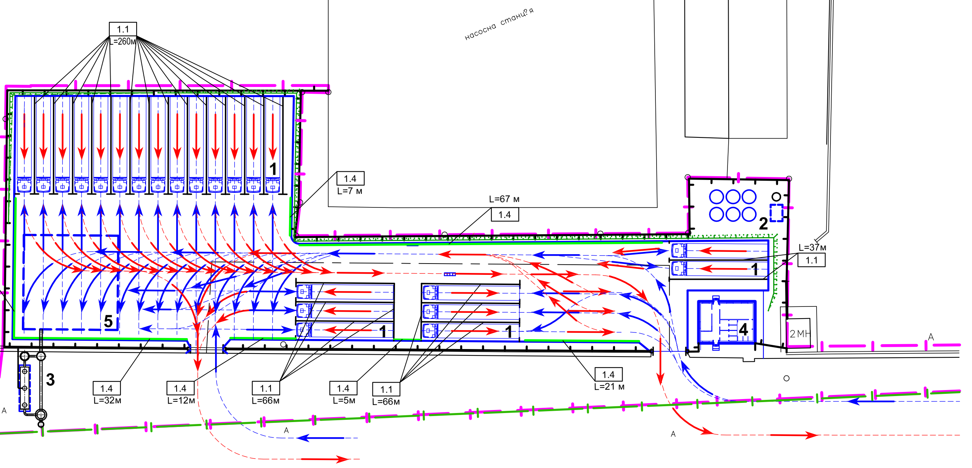

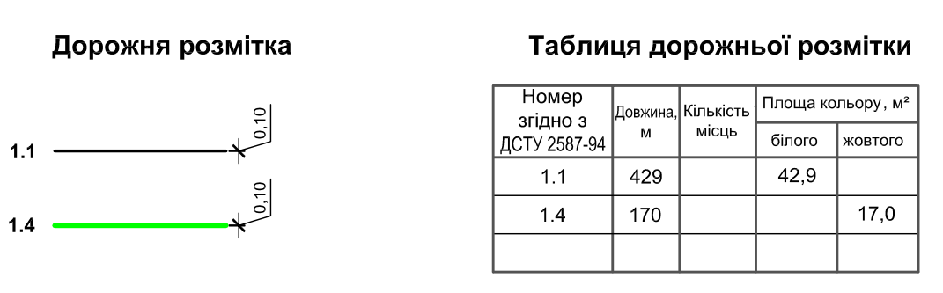

- Бажані пріоритети щодо черговості виконання Робіт:
- Опис матеріалів (склад, вимоги про наявність сертифікату СЕС, назва, марка матеріалів і т.п.):
Зносостійка фарба для дорожньої розмітки типу АК 502 . Надати на фарбу сертифікат якості, паспорт.
- Перелік документів, які повинні бути представлені підрядником / замовником, які мають бути надані підрядником / замовником в рамках надання цінової пропозиції для проведення порівняльного аналізу усіх пропозицій:
Комерційна пропозиція
- Перелік або структура розділів, які обов’язково повинні бути окремо виділені у наданій ціновій пропозиції:
- Вартість матеріалів.
- Вартість робіт.
- Складено: | підпис |  |  | 26/04/2017 | Гнатюк Я.Л.
- Завізовано: | підпис |  |  | __/__/____ | ПІБ
- Затверджено: | підпис

